# Proyecto Gestión Biblioteca

Llegó una solicitud a la Consultora **ISPC** para renovar un sistema de gestión de libros para la “Biblioteca Popular Los Lectores”.

Hay que analizar el caso propuesto con los requerimientos entregados por el cliente potencial. Este cliente solicita que se anexe a la aplicación de escritorio, un entorno web para autogestionar las reservas de libros por cada uno de los socios.

**Link de recursos:**

Github <https://github.com/AnthonyZabs/ITPLibrary> (Contiene sql).

Link a diagramas y ejemplo POO en C# en [DRIVE](https://drive.google.com/drive/folders/1D3o_nR6OGmVbZhNzhFhGEJXIR15Q3Sqz?usp=sharing)

**MANOS A LA OBRA!**

## **MODELADO DE DATOS y CLASES**

En base a lo que nos brindó el cliente, actualizar (generar en **UML** nuevos diagramas de Caso de Uso, Clases, secuencia)

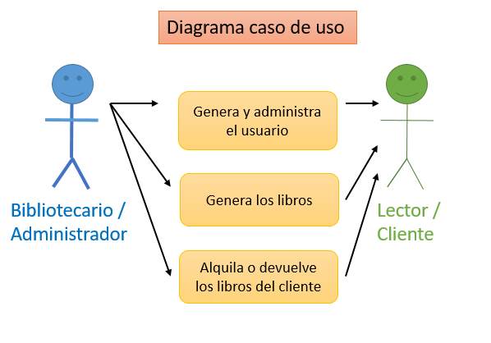

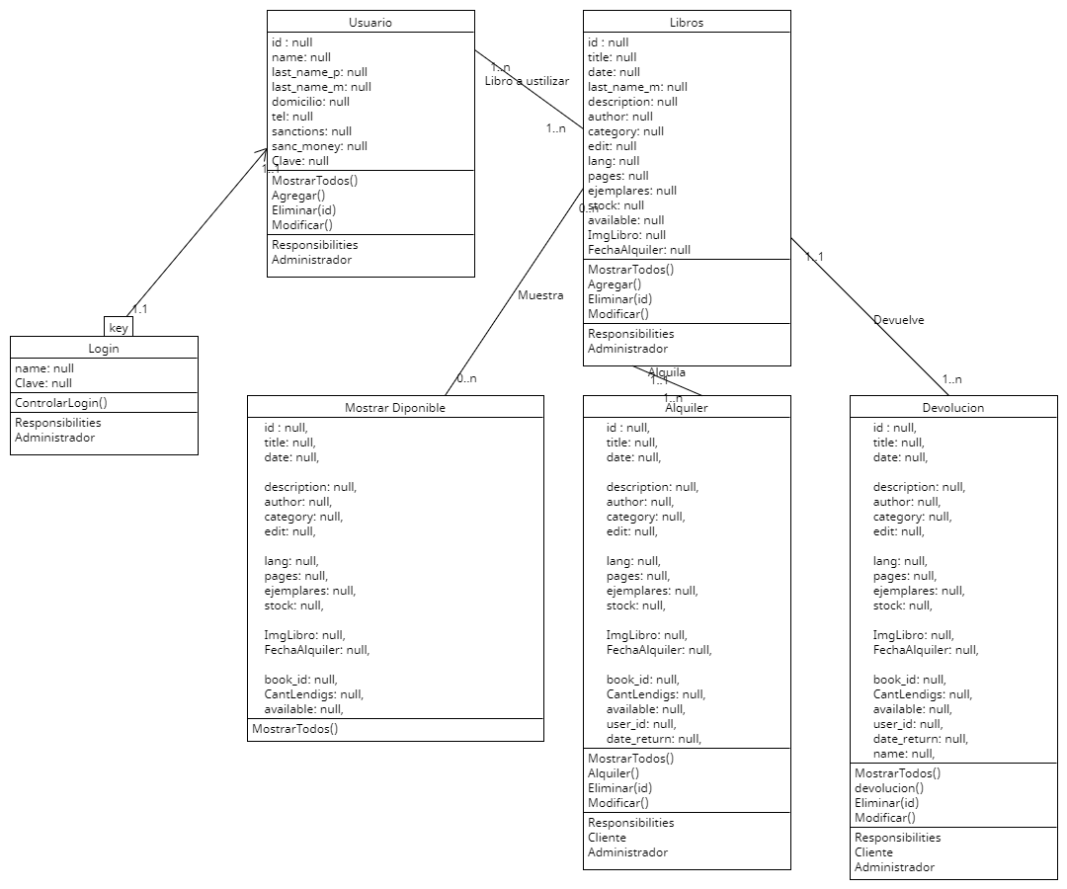

Revisar **DER** (Diagrama de Entidad Relación) y **Modelo Relacional** si contiene tablas necesarias y todos los campos necesarios de acuerdo a las Entidades y Atributos.

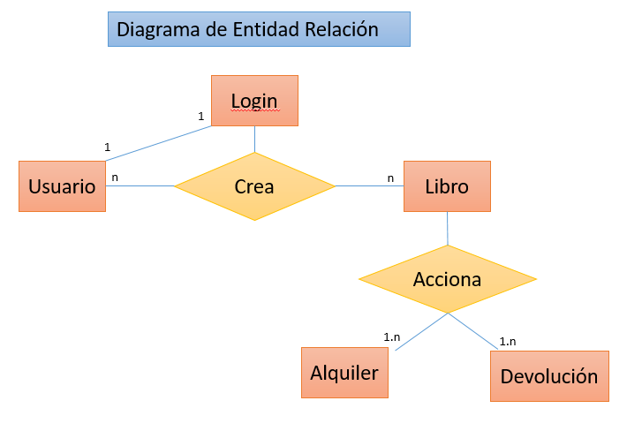

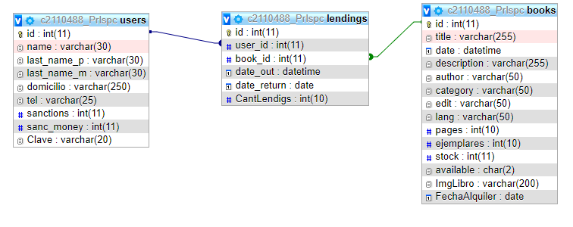

## **PARA el BACKEND**

1-Hacer que el sistema funcione con base de datos.

2-Crear el jar y ejecutarlo desde acceso directo, armar script.

3-Quitar mensajes del sistema si es que los posee(Debug)

4-Cuando se reserva un libro (por defecto con 5 días ) cambiarlo a 15 días.

5-Analizar si el sistema tiene atributos que tal vez no sean necesarios en Usuarios y libros . (Modificar para que sea más ameno).

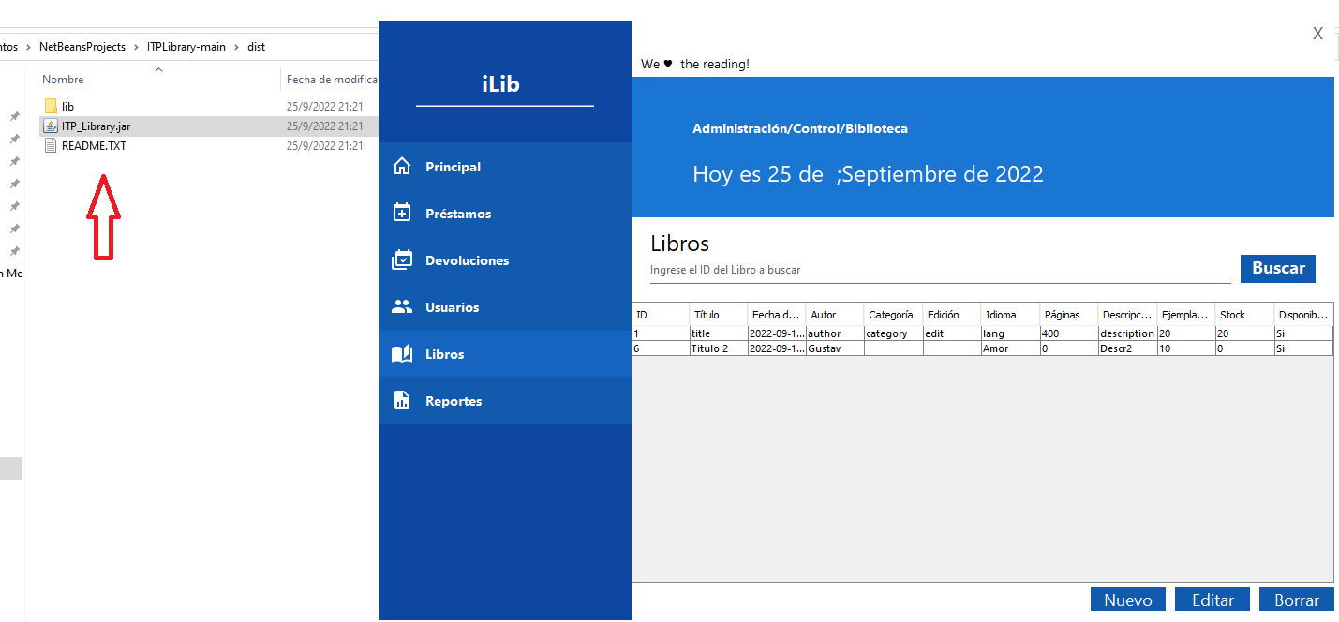

## **PARA el FRONTEND**

Convertir el entorno gráfico de escritorio en Aplicación Web. (queda a libre elección la estética/identidad institucional de la aplicación) empleando los recursos ya aprendidos: -

* HTML
* CSS /Bootstrap (a elección)
* JAVASCRIPT (opcional)
* ANGULAR (Módulos / Componentes y conexión mediante servicios)

## **Presentación**:

Se propone trabajar con el **mismo grupo de proyecto integrador**. Quienes estén solos o dos personas, pueden reagruparse para esta propuesta.

El Scrum Master designado creará un nuevo repositorio y añadir colaboradores

Se dará por aprobado este ejercicio mediante una breve presentación en Video (entre 5 y 10 minutos) donde expliquen la propuesta (descripción), el uso de la aplicación (operatividad) y distintas partes de implementación del Código.

**Fecha probable de entrega:** 26/09/2022

Links de página: <https://planidear.com.ar/my-app/>

Links de github: <https://github.com/PPROF2-2022ProgWeb/g24-aula2-gimnasio-g24>

Links video Explicación app-librería:

**NOTAS ACLARATORIAS**

**Este pequeño proyecto formará parte de una instancia de Valoración, por lo tanto, el proyecto Grupal que vienen desarrollando continuará hasta el fin de la cursada como se venía gestionando en sus grupos.**